GIAO TIẾP MQTT BỘ GỌI – WCS
FLOWCHART GIAO TIẾP VÀ THIẾT KẾ BẢN TIN – BỘ GỌI 3 NÚT (ESP32)
Hệ thống AGV vận chuyển thùng nhựa – Nhà máy SEWS · AUBOT R&D

1. PHẠM VI TÀI LIỆU
Tài liệu đặc tả giao tiếp giữa bộ gọi 3 nút (vi điều khiển ESP32, Wifi 2.4GHz) và WCS, gồm: kiến trúc kết nối, thiết kế topic và cấu trúc bản tin JSON, cùng các flowchart/sơ đồ trình tự cho luồng gọi, hủy, xử lý nút tại firmware và xử lý mất kết nối. Phương án chính dùng giao thức MQTT (mục 2–6); mục 7 trình bày phương án thay thế dùng TCP thuần không qua broker. Tài liệu dùng làm căn cứ phát triển firmware bộ gọi và module tích hợp phía WCS.

2. KIẾN TRÚC GIAO TIẾP
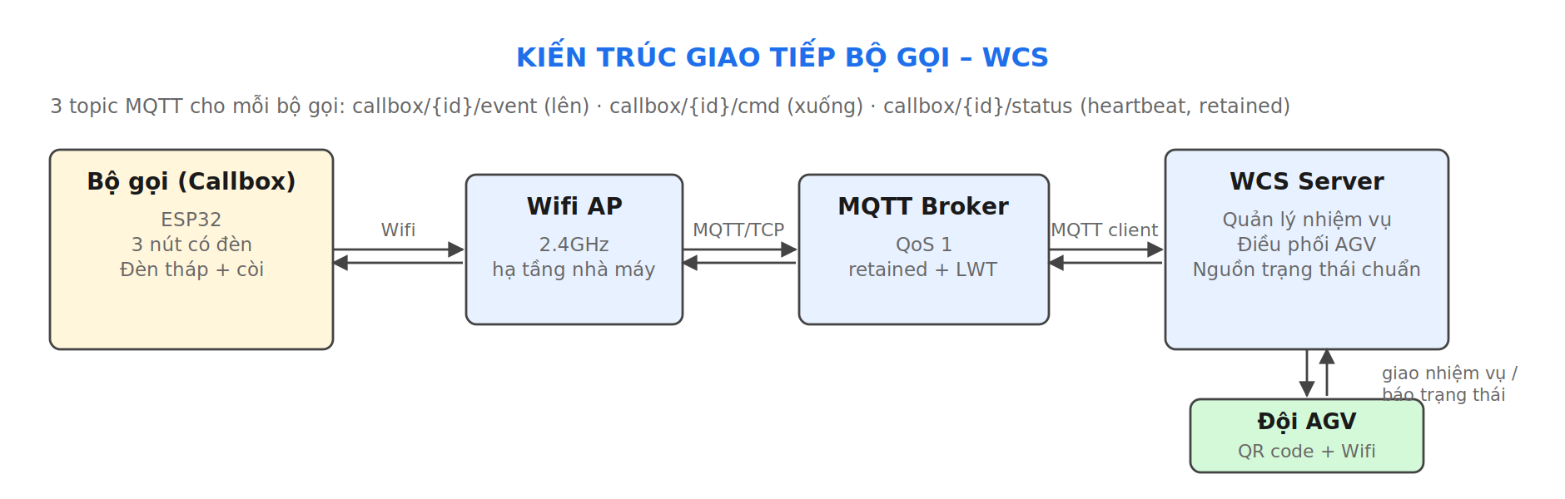
Hình 1. Kiến trúc kết nối Callbox – Broker – WCS – AGV
Nguyên tắc chung của thiết kế:
- WCS là nguồn trạng thái chuẩn: LED nút và đèn tháp chỉ chuyển trạng thái khi nhận bản tin cmd xác nhận từ WCS, không tự chuyển theo thao tác bấm — loại bỏ tình huống đèn lệch với hệ thống.
- QoS 1 + số thứ tự: mọi bản tin event/cmd dùng QoS 1 (đảm bảo đến ít nhất một lần); trường seq tăng dần giúp bên nhận loại bản tin trùng khi MQTT gửi lại.
- Giám sát kết nối hai chiều: bộ gọi phát heartbeat định kỳ trên topic status (retained); Broker phát bản tin LWT (Last Will) thay bộ gọi khi rớt phiên để WCS biết ngay thiết bị offline.
- Bảo mật: Wifi WPA2-PSK riêng cho thiết bị tự động hóa; MQTT xác thực username/password theo từng bộ gọi, phân quyền publish/subscribe đúng topic của mình; có thể nâng cấp TLS nếu hạ tầng yêu cầu.

3. THIẾT KẾ TOPIC
Mỗi bộ gọi có định danh {id} duy nhất (ví dụ cb01, cb02... theo vị trí line), sử dụng 3 topic:
Topic | Chiều | QoS | Retained | Mô tả
callbox/{id}/event | Bộ gọi → WCS | 1 | Không | Sự kiện thao tác: gọi, hủy, yêu cầu đồng bộ
callbox/{id}/cmd | WCS → Bộ gọi | 1 | Không | Xác nhận, từ chối, khóa, hoàn tất, đồng bộ trạng thái
callbox/{id}/status | Bộ gọi → WCS | 1 | Có | Heartbeat định kỳ 10–30s + trạng thái hiện tại; LWT ghi đè khi rớt phiên

4. THIẾT KẾ BẢN TIN

4.1. Bản tin event (Bộ gọi → WCS)
Trường | Kiểu | Ý nghĩa
type | string | "call" – gọi nhiệm vụ | "cancel" – hủy | "sync_request" – yêu cầu đồng bộ sau khi kết nối lại
task | int | 1 = đổi xe (trả xe đầy + lấy xe trống) | 2 = cấp xe trống. Bỏ trống với sync_request
seq | int | Số thứ tự tăng dần, lưu NVS; WCS dùng để loại bản tin trùng do QoS 1 gửi lại
ts | int | Unix timestamp (giây) tại thời điểm bấm nút
fw | string | Phiên bản firmware (chỉ kèm trong sync_request)

Ví dụ:
// Gọi nhiệm vụ 1 (đổi xe) — bấm NÚT 1
{ "type": "call", "task": 1, "seq": 1042, "ts": 1751791860 }

// Hủy nhiệm vụ 2 — bấm NÚT 3 khi nhiệm vụ 2 là lệnh gọi sau cùng
{ "type": "cancel", "task": 2, "seq": 1043, "ts": 1751791902 }

// Yêu cầu đồng bộ sau khi kết nối lại
{ "type": "sync_request", "seq": 1044, "ts": 1751792100, "fw": "1.2.0" }

4.2. Bản tin cmd (WCS → Bộ gọi)
Cấu trúc chung: { "type": ..., "task": ..., "ref_seq": ..., "ts": ... } — trong đó ref_seq là seq của bản tin event được phản hồi (nếu có). Các giá trị type:
type | Ý nghĩa và hành vi tại bộ gọi
accepted | WCS đã nhận lệnh gọi, đưa vào hàng đợi (chưa gán AGV) → LED nút giữ nhấp nháy
assigned | Đã gán AGV cho nhiệm vụ → LED nút sáng liên tục, đèn tháp VÀNG sáng, bíp ngắn
locked | AGV đã nhấc xe → khóa hủy từ bộ gọi cho nhiệm vụ này
completed | Nhiệm vụ hoàn tất → LED nút tắt; tắt đèn tháp VÀNG nếu không còn nhiệm vụ
cancel_ack | Xác nhận hủy thành công → LED nhiệm vụ tắt, LED nút 3 nháy 2 lần, bíp ngắn
rejected | Từ chối lệnh (kèm reason) → LED nút nháy nhanh 3 lần, bíp dài
overdue | Nhiệm vụ chờ gán quá ngưỡng → đèn tháp VÀNG nhấp nháy (cảnh báo thiếu AGV)
sync | Trạng thái hiện hành của cả hai nhiệm vụ → bộ gọi cập nhật lại toàn bộ LED/đèn tháp
config | Cập nhật tham số vận hành (ngưỡng overdue, ánh xạ nút → mã nhiệm vụ...)

Mã lý do từ chối (trường reason kèm theo type rejected):
reason | Tình huống
locked | Hủy khi AGV đã nhấc xe
duplicate | Gọi khi nhiệm vụ cùng loại đang hiệu lực
no_task | Hủy khi không có nhiệm vụ hiệu lực
wcs_busy | WCS từ chối tạm thời (quá tải hàng đợi) — bộ gọi cho phép gọi lại

Ví dụ:
// Gán AGV cho nhiệm vụ 1
{ "type": "assigned", "task": 1, "ref_seq": 1042, "agv_id": "agv03", "ts": 1751791865 }

// Từ chối hủy vì AGV đã nhấc xe
{ "type": "rejected", "task": 1, "ref_seq": 1045, "reason": "locked", "ts": 1751791990 }

// Đồng bộ trạng thái sau khi bộ gọi kết nối lại
{ "type": "sync", "ts": 1751792101,
"task1": { "state": "assigned", "agv_id": "agv03" },
"task2": { "state": "idle" } }

Trường state trong bản tin sync nhận các giá trị: idle | queued | assigned | locked — tương ứng LED nút: tắt | nhấp nháy | sáng | sáng (khóa hủy).

4.3. Bản tin status / heartbeat (Bộ gọi → WCS)
Publish định kỳ 10–30 giây với cờ retained; khi bộ gọi rớt phiên, Broker tự phát bản tin LWT (đăng ký lúc CONNECT) ghi đè trạng thái:
// Heartbeat (retained)
{ "online": true, "task1": "assigned", "task2": "idle",
"rssi": -58, "uptime": 86214, "fw": "1.2.0", "ts": 1751791920 }

// LWT — Broker phát khi mất phiên (retained)
{ "online": false }

5. FLOWCHART GIAO TIẾP

5.1. Luồng gọi nhiệm vụ thành công
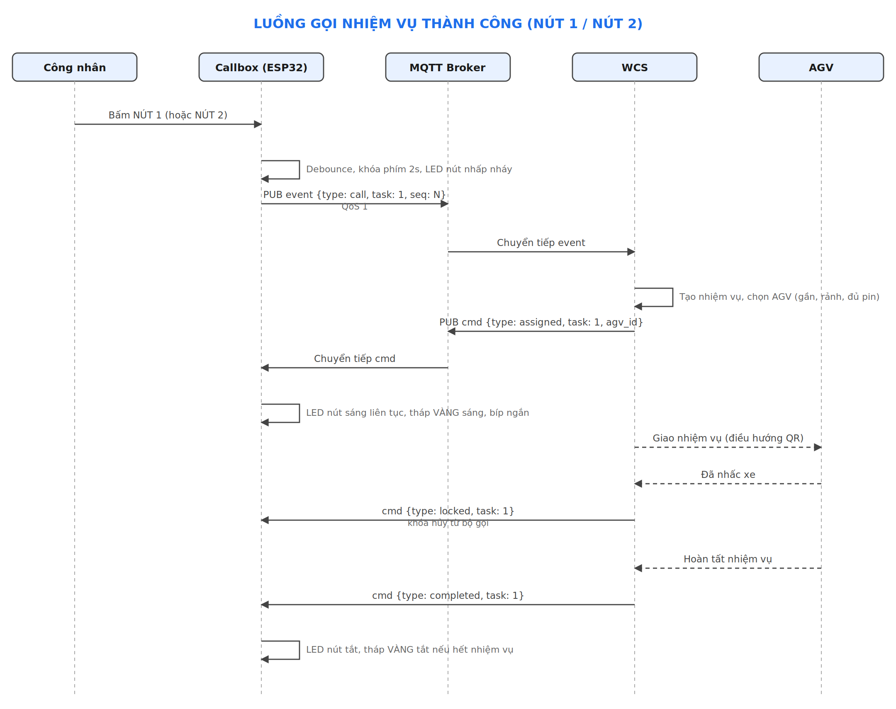
Hình 2. Trình tự gọi nhiệm vụ (nút 1 hoặc nút 2) từ lúc bấm đến khi hoàn tất

5.2. Luồng hủy nhiệm vụ
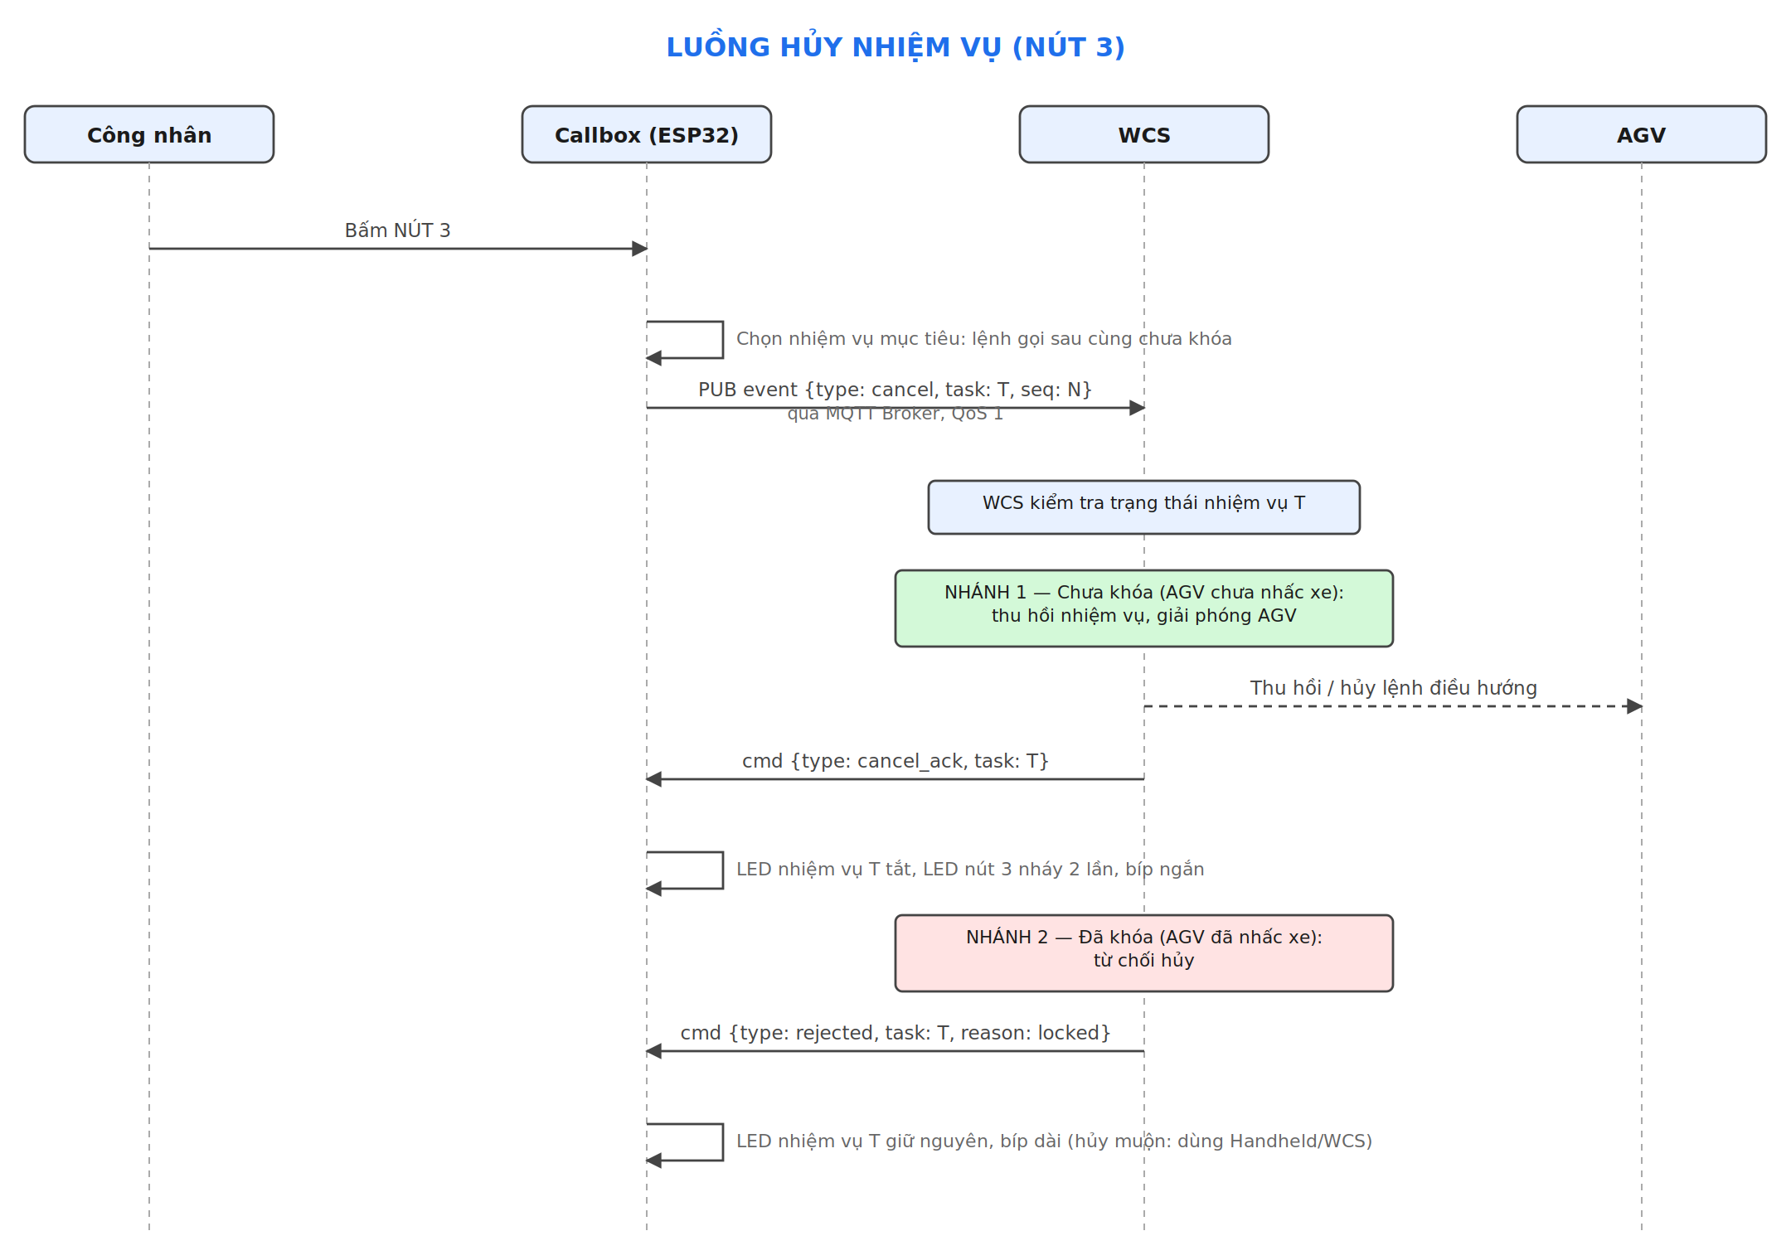
Hình 3. Trình tự hủy (nút 3) với hai nhánh: hủy thành công và bị từ chối do đã khóa

5.3. Xử lý sự kiện bấm nút tại firmware ESP32
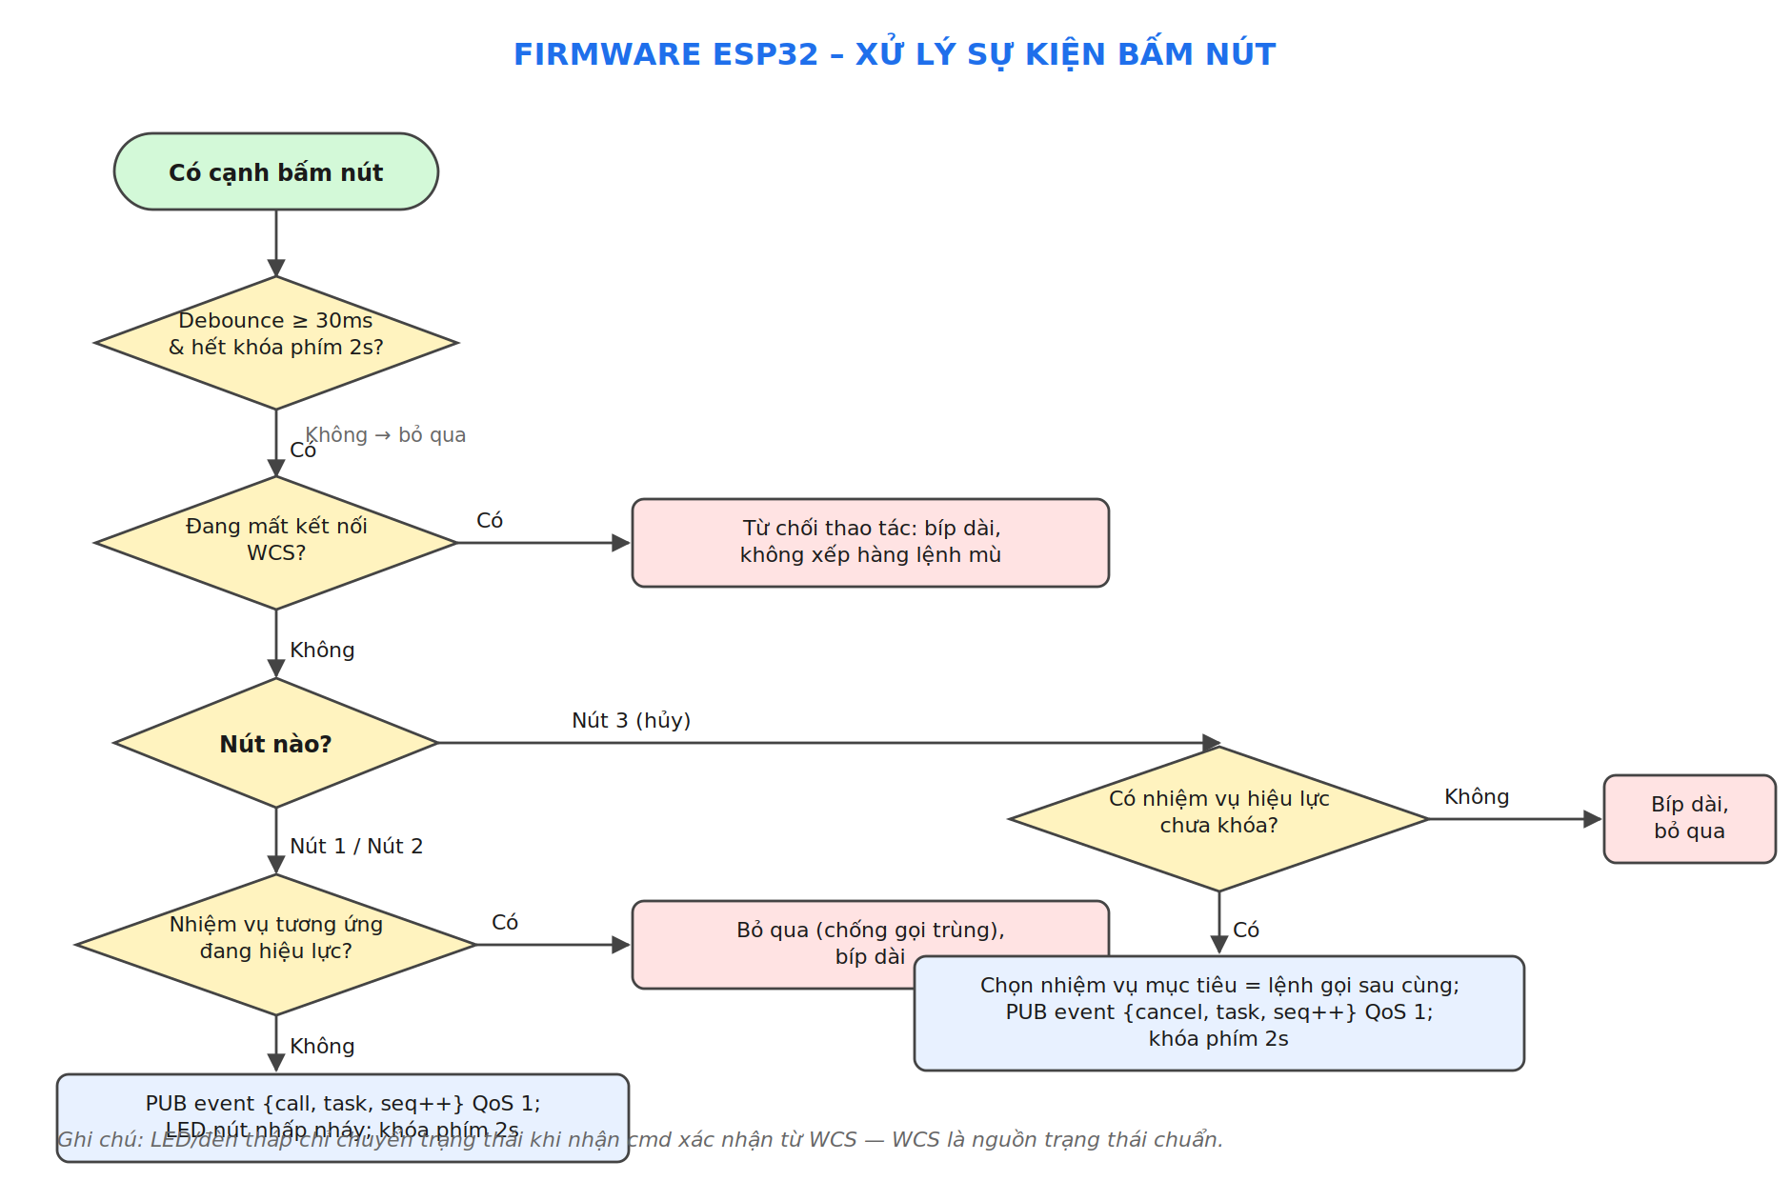
Hình 4. Flowchart xử lý nút: debounce, kiểm tra kết nối, chống gọi trùng, chọn nhiệm vụ hủy

5.4. Xử lý mất kết nối và khôi phục trạng thái
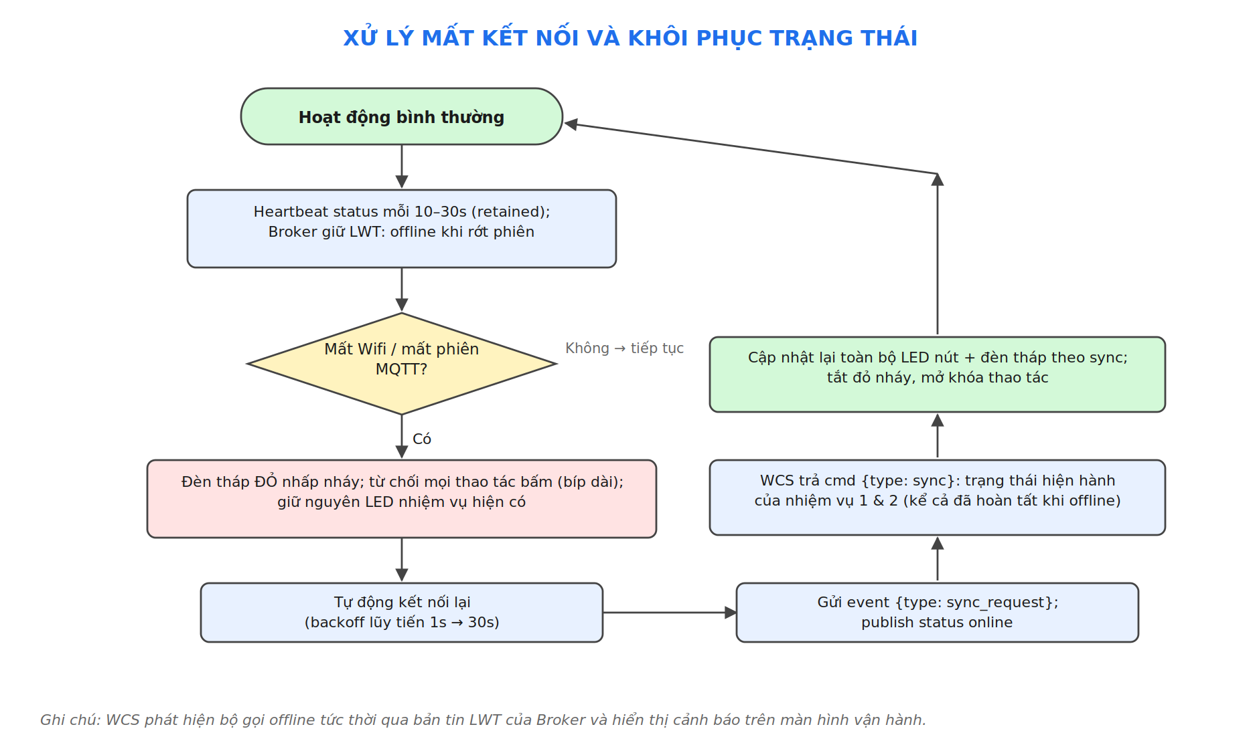
Hình 5. Phát hiện mất kết nối (heartbeat/LWT), hành vi an toàn và đồng bộ lại trạng thái khi kết nối lại

6. QUY TẮC TIN CẬY VÀ THAM SỐ KHUYẾN NGHỊ
- Timeout chờ phản hồi: sau khi publish event, nếu không nhận được cmd phản hồi (accepted/assigned/cancel_ack/rejected) trong 5 giây, bộ gọi gửi lại tối đa 2 lần với cùng seq; quá 3 lần → LED nút nháy nhanh + bíp dài, người vận hành gọi lại thủ công.
- Ngưỡng overdue: WCS phát cmd overdue khi nhiệm vụ ở trạng thái queued quá 2–3 phút (cấu hình được qua bản tin config).
- Lưu seq vào NVS: số thứ tự bản tin lưu bộ nhớ không mất điện của ESP32 để không lặp seq sau khi mất nguồn, đảm bảo cơ chế loại trùng phía WCS hoạt động đúng.
- Keep-alive MQTT: đặt 30 giây; kết nối lại theo backoff lũy tiến 1s → 30s; sau khi kết nối lại bắt buộc gửi sync_request và chỉ mở khóa thao tác khi nhận được sync.
- Đồng bộ thời gian: ESP32 lấy giờ qua SNTP từ server nội bộ để trường ts thống nhất với log của WCS, phục vụ truy vết sự cố.
- OTA firmware: kênh cập nhật firmware qua Wifi tách riêng khỏi ba topic nghiệp vụ; chỉ cho phép OTA khi cả hai nhiệm vụ ở trạng thái idle.

7. PHƯƠNG ÁN THAY THẾ: GIAO TIẾP TCP THUẦN (KHÔNG DÙNG BROKER)

7.1. Kiến trúc và khung bản tin
Mỗi bộ gọi là một TCP client giữ kết nối dài hạn (persistent) trực tiếp tới TCP Server tích hợp trong WCS (ví dụ cổng 9000). Không còn MQTT Broker — WCS tự quản lý socket, hàng đợi và phát hiện rớt phiên của từng bộ gọi.
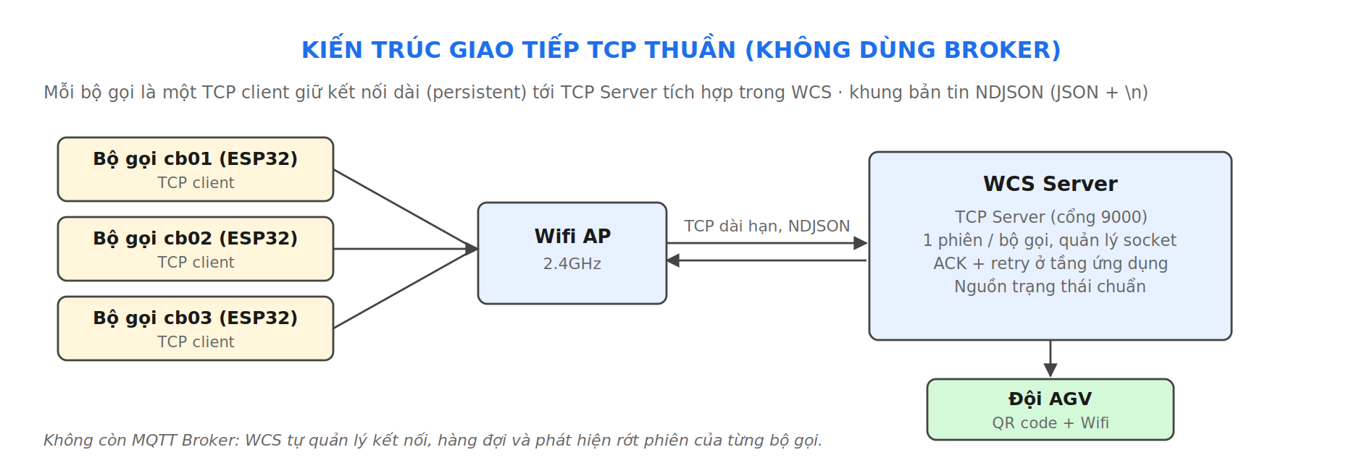
Hình 6. Kiến trúc TCP thuần: bộ gọi kết nối thẳng tới TCP Server trong WCS
Khung bản tin dùng NDJSON (mỗi bản tin là một JSON kết thúc bằng ký tự xuống dòng \n) — đơn giản để tách bản tin trên luồng TCP, dễ đọc khi bắt gói gỡ lỗi, và cho phép tái sử dụng nguyên vẹn toàn bộ cấu trúc bản tin đã thiết kế ở mục 4.

7.2. Thiết kế bản tin
Toàn bộ bản tin event, cmd, status của mục 4 giữ nguyên cấu trúc và ngữ nghĩa; điểm khác là tất cả đi chung trên một kết nối TCP hai chiều thay vì tách theo topic. Bổ sung các loại bản tin phục vụ quản lý phiên mà MQTT vốn có sẵn còn TCP phải tự cài đặt:
type | Ý nghĩa
hello | Bộ gọi gửi ngay sau khi mở kết nối: định danh id, phiên bản fw, seq_last đã dùng — WCS đối chiếu và trả sync
ack | WCS xác nhận đã nhận một bản tin từ bộ gọi (kèm ref_seq) — thay cho cơ chế QoS 1 của MQTT
ping / pong | Kiểm tra kết nối tầng ứng dụng hai chiều mỗi 15 giây — thay cho keep-alive + LWT của MQTT; mất 2 chu kỳ liên tiếp coi như rớt phiên
bye | Bộ gọi báo trước khi chủ động đóng kết nối (khởi động lại, OTA) để WCS không cảnh báo nhầm sự cố

Ví dụ:
// Bộ gọi mở kết nối và chào phiên
{ "type": "hello", "id": "cb01", "fw": "1.2.0", "seq_last": 1041 }

// WCS xác nhận đã nhận lệnh gọi (thay QoS 1)
{ "type": "ack", "ref_seq": 1042, "ts": 1751791861 }

// Kiểm tra kết nối định kỳ
{ "type": "ping", "ts": 1751791935 } → { "type": "pong", "ts": 1751791935 }

7.3. Luồng giao tiếp với ACK tầng ứng dụng
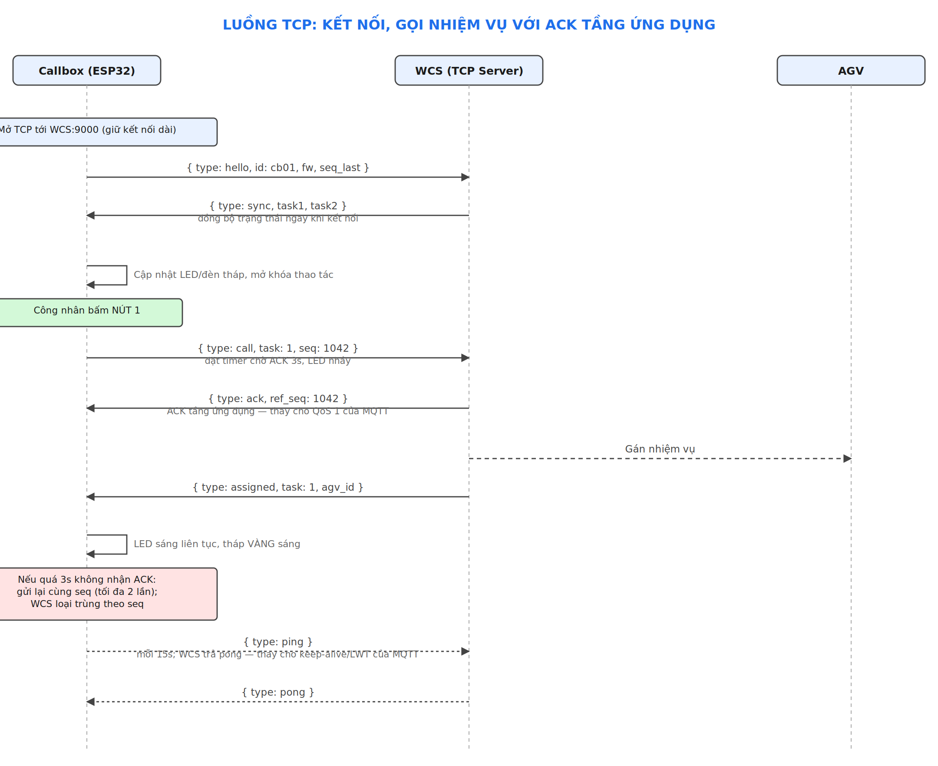
Hình 7. Kết nối, đồng bộ đầu phiên, gọi nhiệm vụ với ACK và ping/pong định kỳ

7.4. Cơ chế tin cậy phải tự cài đặt
Vì TCP thuần không có QoS, retained hay LWT, các cơ chế sau bắt buộc phải hiện thực ở tầng ứng dụng — đây chính là phần khối lượng công việc chuyển từ broker sang firmware và WCS:
- ACK + retry: mọi bản tin event phải được WCS trả ack theo ref_seq; bộ gọi đặt timer 3 giây, gửi lại cùng seq tối đa 2 lần; WCS loại trùng theo seq (giống mục 6).
- Ping/pong hai chiều: chu kỳ 15 giây; mất 2 chu kỳ liên tiếp thì hai bên coi như rớt phiên — bộ gọi chuyển đèn tháp đỏ nháy và đóng socket, WCS đánh dấu bộ gọi offline và cảnh báo trên màn hình vận hành.
- Đồng bộ đầu phiên bắt buộc: sau hello, WCS luôn trả sync trước mọi bản tin khác; bộ gọi chỉ mở khóa thao tác sau khi nhận sync — thay cho vai trò của retained message.
- Quản lý phiên phía WCS: TCP Server phải xử lý đúng các tình huống socket: kết nối trùng id (đóng phiên cũ), half-open connection, backpressure khi bộ gọi không đọc kịp — những việc broker MQTT vốn làm sẵn.

7.5. So sánh MQTT và TCP thuần
Tiêu chí | MQTT (phương án chính) | TCP thuần (phương án thay thế)
Thành phần hạ tầng | Cần MQTT Broker (Mosquitto/EMQX) chạy cạnh WCS | Không cần broker — TCP Server tích hợp thẳng trong WCS
Đảm bảo bản tin đến nơi | QoS 1 có sẵn trong giao thức | Tự cài đặt ACK + timer + retry cùng seq ở tầng ứng dụng
Phát hiện rớt kết nối | Keep-alive + LWT có sẵn, WCS biết offline tức thời | Tự cài đặt ping/pong hai chiều; WCS theo dõi timeout từng socket
Trạng thái lưu sẵn | Retained message giữ heartbeat cuối cùng | Không có — WCS phải lưu trạng thái bộ gọi trong bộ nhớ/DB
Khối lượng code firmware | Dùng thư viện MQTT có sẵn (PubSubClient, esp-mqtt) | Socket thuần đơn giản, nhưng phải tự viết khung bản tin, ACK, retry, ping
Khối lượng code phía WCS | Chỉ là một MQTT client | Phải viết TCP Server quản lý N phiên, đọc khung NDJSON, xử lý socket lỗi
Khả năng mở rộng / gỡ lỗi | Dễ: thêm bộ gọi chỉ là thêm client; giám sát bằng MQTT Explorer, mosquitto_sub | Phải tự xây công cụ giám sát; thêm loại thiết bị mới phải sửa server
Độ trễ | Thêm 1 chặng qua broker (không đáng kể trong LAN) | Thấp nhất — kết nối trực tiếp
Điểm lỗi tập trung | Broker là điểm lỗi thêm (cần giám sát/auto-restart) | Ít thành phần hơn — chỉ còn WCS
Phù hợp khi | Số bộ gọi lớn, muốn chuẩn hóa cho cả thiết bị IoT khác về sau | Hệ nhỏ, WCS đã có sẵn khung TCP server, không muốn vận hành thêm broker

7.6. Khuyến nghị
MQTT vẫn là phương án chính cho SEWS: số lượng bộ gọi theo line lớn, broker (Mosquitto/EMQX) nhẹ và miễn phí, các cơ chế tin cậy có sẵn giúp firmware và WCS gọn hơn đáng kể, đồng thời dễ giám sát bằng công cụ chuẩn và mở đường chuẩn hóa cho các thiết bị IoT khác của nhà máy về sau. Phương án TCP thuần phù hợp khi khách hàng không cho phép cài thêm broker trên hạ tầng, hoặc WCS đã có sẵn khung TCP server dùng chung cho thiết bị khác. Nhờ giữ nguyên cấu trúc bản tin JSON ở cả hai phương án, firmware nên tách lớp giao vận (transport) khỏi lớp nghiệp vụ: chuyển đổi giữa MQTT và TCP chỉ là thay module giao vận, không đụng vào state machine nút và logic đèn.

